Тип данных string

Чтобы иметь возможность использовать строки в C++, сначала нужно подключить [**заголовочный файл**](https://ravesli.com/urok-21-zagolovochnye-fajly/) string. Как только это будет сделано, мы сможем определять переменные типа string:

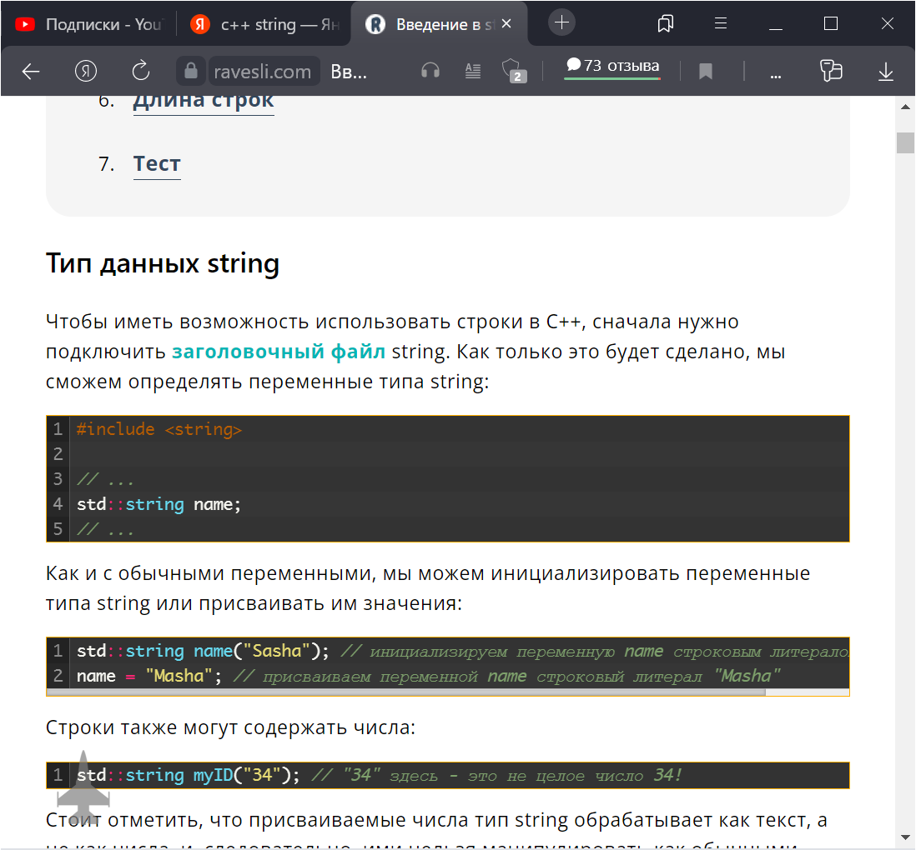

Как и с обычными переменными, мы можем инициализировать переменные типа string или присваивать им значения. Строки также могут содержать числа:

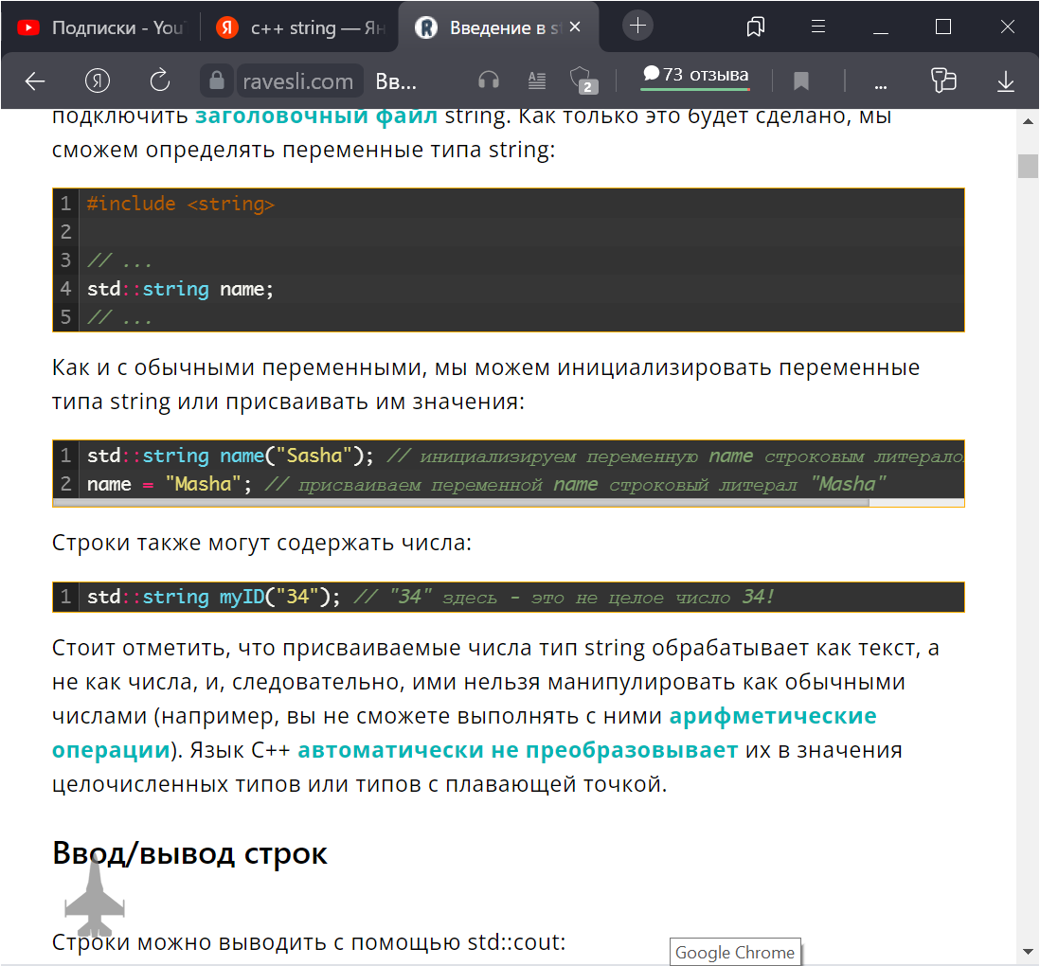

**Присваиваемые числа тип string обрабатывает как текст, а не как числа, и, следовательно, ими нельзя манипулировать как обычными числами.**

## Ввод/выводи мы опять играем в любимых строк

## Чтобы извлечь полную строку из входного потока данных (вместе с пробелами), используйте **функцию **std::getline()****.

## 

## Можно использовать просто оператор cin без getline, но в таком случае он извлечёт символы до первого пробела.

Когда вы вводите числовое значение, поток cin захватывает вместе с вашим числом и символ новой строки. Хорошей практикой является удалять из входного потока данных символ новой строки. Это можно сделать следующим образом:

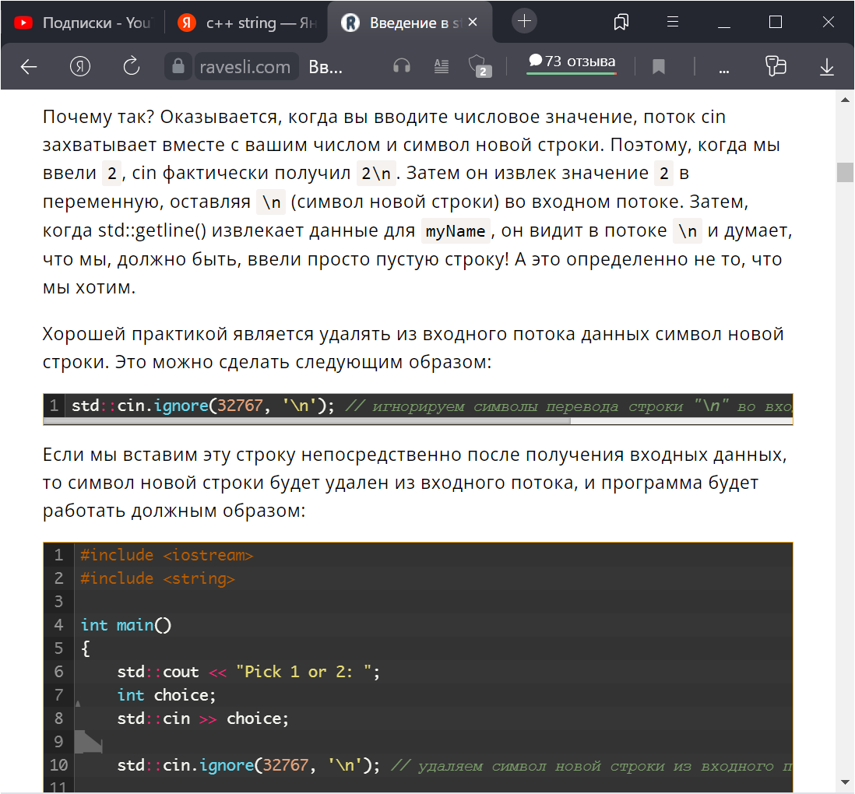

В C++ можно производить стандартные операции с строковыми переменными. Объединять их (оператор +), сравнивать (==), узнать их длину (length(varName), преобразовывать их во float, double, int (stof, stod, stoi), а также наоборот преобразовать численную переменную в string (to string).

## Популярные функции

insert() – вставить строку str2 в позицию n строки str1

**str1.insert(n, str2)**

replace() – заменяет x символов, начиная с n-ого символа на строку str2

**str1.replace(n, x, str2)**

erase() – удалить x символов в строке str1, начиная с n-ого

**str1.erase(n, x)**

find() – найти строку str2 в строке str1. Возвращает позицию первого совпавшего символа или -1, если строка не входит

**str1.find(str2)**

Источники:

<https://ravesli.com/urok-57-vvedenie-v-std-string/>

<https://docs.microsoft.com/ru-ru/cpp/standard-library/string-functions?view=msvc-140#stod>

<https://www.bestprog.net/ru/2018/04/26/working-with-strings-the-string-class-class-constructors-the-functions-assign-append-insert-replace-erase-find-rfind-compare-c_str-examples_ru/>